关于转发全国高等学校学生信息咨询与就业指导中心关于征集“奋斗·青春”——大学生创业就业
人物事迹的通知

各学办：
为落实习近平总书记和李克强总理号召大学生创新创业以及到基层发挥更大作用的指示精神，加强高校毕业生创业就业宣传，经教育部高校学生司，全国高等学校学生信息咨询与就业指导中心近日印发了《关于征集“奋斗·青春”——大学生创业就业人物事迹的通知》，现将文件转发给你们，请各学院按照文件要求，积极推选申报。要求各学院至少上报1个基层就业人物事迹案例和1个创业或征兵人物事迹案例，并于5月31日前将推荐表电子版回执以及事迹word文档发送至就业办电子邮箱（15899291125@163.com），邮件主题请标注“学院名称+奋斗·青春人物+（创业、基层或征兵）”。
附件：关于征集“奋斗·青春”——大学生创业就业人物事迹的通知
招生就业处
2015年5月4日

附件：

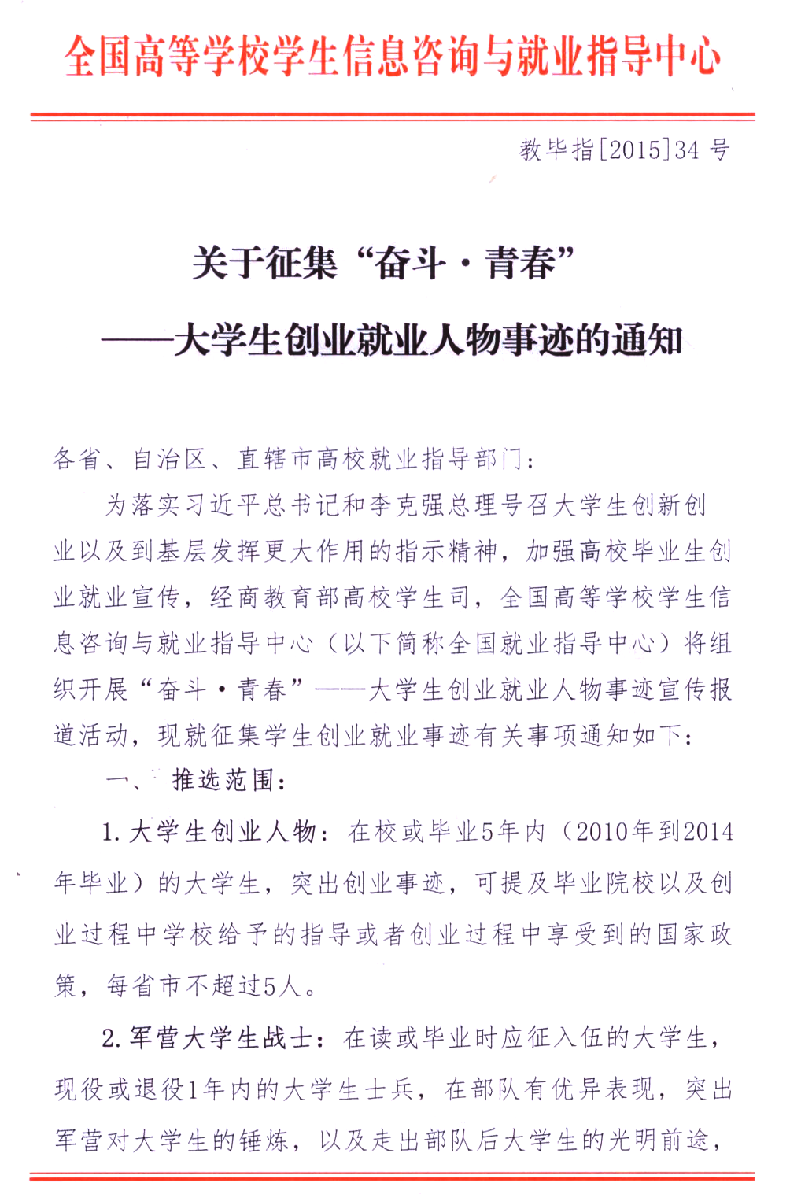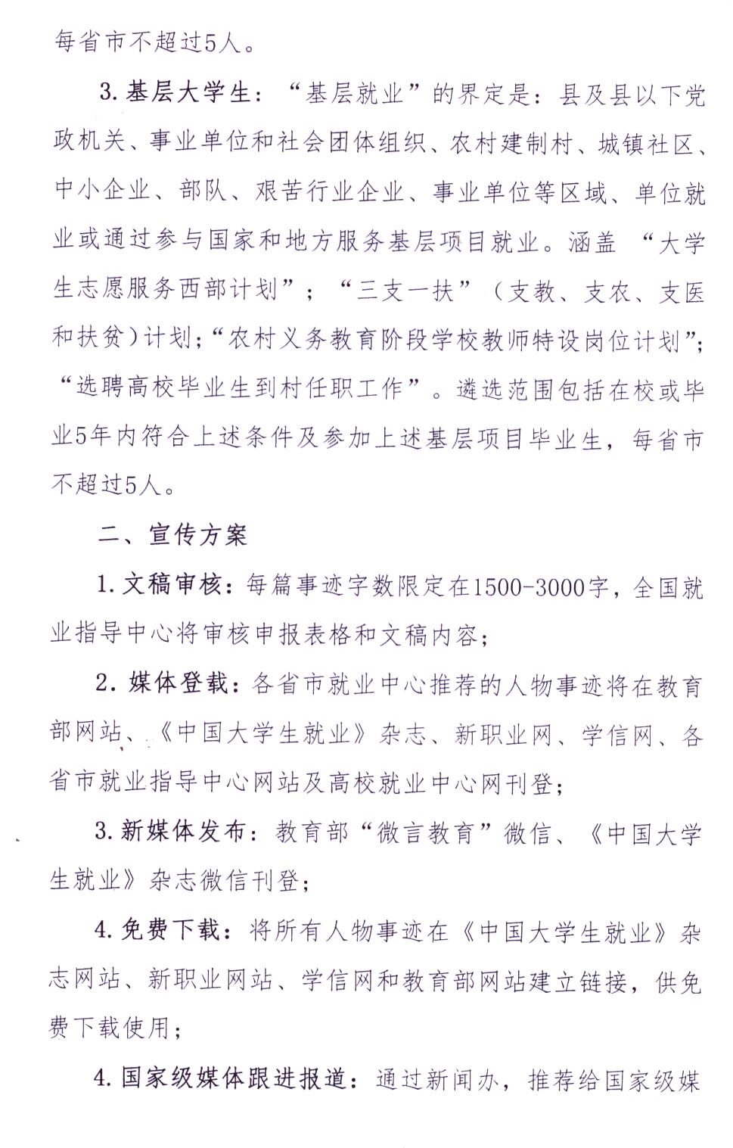
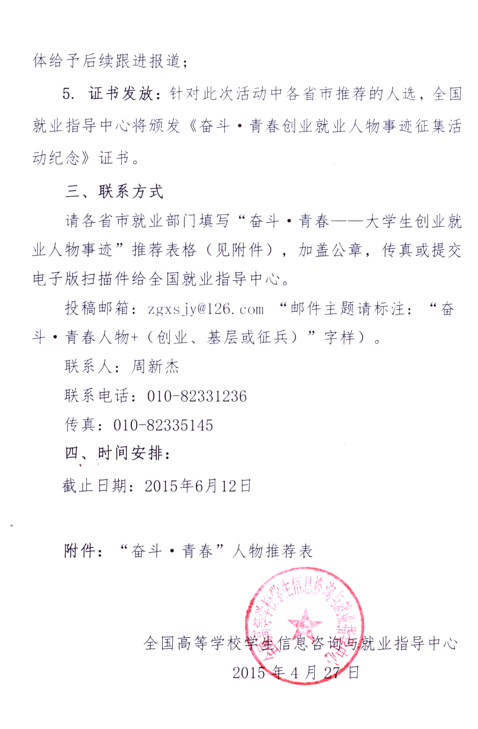

附：“奋斗·青春”人物推荐表

“奋斗·青春”人物推荐表
报送单位
（公章）
人物姓名
事迹 | 事迹请另附1500-3000word文档发送到邮箱：15899291125@163.com  备注：邮件主题请标注“学院名称+奋斗·青春人物+（创业、基层或征兵）”
联系人
联系方式
（此表可复印）

